Handlungsanleitung
Wikimedia Commons – Bilder in Hülle und Fülle
Das freie Medienarchiv "Wikimedia Commons" stellt weltweit mittlerweile über 100 Millionen Bilder, Tondateien oder Videos zur freien Nutzung zur Verfügung. Mit dem Lizenzhinweisgenerator hat der Verein „Wikimedia Deutschland“ außerdem ein Tool entwickelt, mit dem die Medien rechtsicher gekennzeichnet und weitergenutzt werden können. In dieser Handlungsanleitung stellen wir Ihnen die Mediendatenbank und den Lizenzhinweisgenerator vor und beschreiben, wie Sie beides für Ihren Lehralltag nutzen können.
Die Mediensammlung von „Wikimedia Commons“ wächst rasant, da sich alle Menschen weltweit mit eigenen Bildern, Tondateien oder Videos beteiligen können. Das Ziel des Medienarchivs ist es, freie Mediendateien (entweder gemeinfreie oder frei lizenzierte Materialien) zu sammeln und als buntes Repositorium wiederum allen Menschen zur Verfügung zu stellen.
Im Flyer von „Wikimedia Commons“ werden alle Aktivitäten und Möglichkeiten vorgestellt: Wikimedia_Commons_web.pdf

Bilder suchen und finden
Wenn Sie auf der Suche nach Bildern sind, mit denen Sie Ihre Lehrmaterialien aufwerten, ergänzen oder grafisch verfeinern möchten, können Sie in der Bilddatenbank von „Wikimedia Commons“ fündig werden. Die Bilder, die Sie in Wikipedia-Artikeln finden, stammen beispielsweise aus dem „Wikimedia Commons“ Bildarchiv. Mit einem Klick auf das Bild im Artikel gelangen Sie zur Bilderdatenbank. Sie können „Wikimedia Commons“ aber auch direkt aufrufen: Hauptseite - Wikimedia Commons
Dort können Sie auf der Startseite entweder oben rechts im Suchfeld konkrete Suchbegriffe eingeben oder im rechten blauen Kasten „Inhalte“ in den unterschiedlichen Kategorien nach passenden Bildern stöbern. Auf der linken Seite können Sie die Sprache einstellen, mit der Sie arbeiten möchten, allerdings sind die Kategorien und Unterkategorien allgemein in englischer Sprache benannt und auch die Suche funktioniert besser, bzw. liefert mehr Ergebnisse, wenn man sie mit englischen Stichworten füttert.
Die Bilder sind unterschiedlich gut auffindbar, da es den Urheber*innen/Einstellenden obliegt, wie sie ihre Bilder benennen und/oder beschreiben und unter welchen Kategorien sie sie hochladen oder auch neue Kategorien gründen.
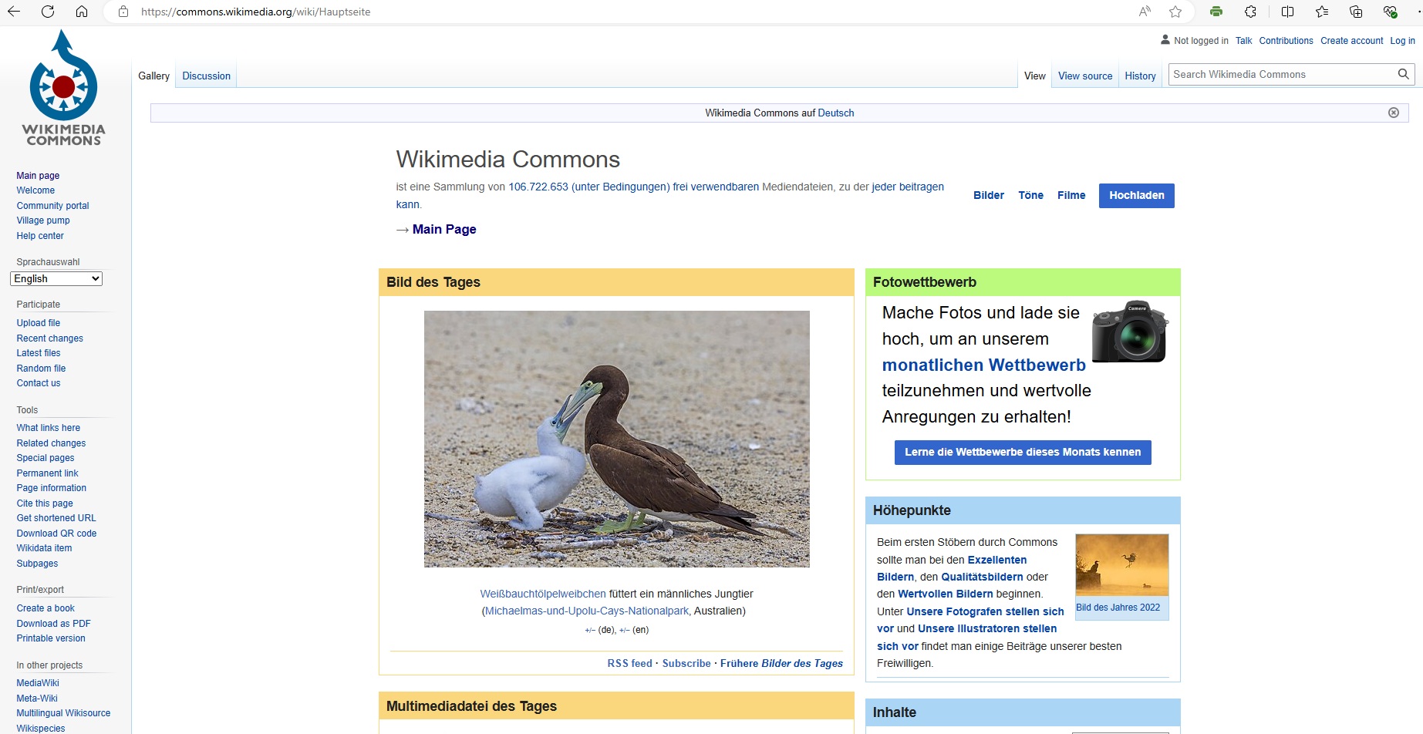
Screenshot Startseite Wikimedia Commons
Bilder selbst hochladen
Möchten Sie Teil der „Wikimedia Commons“ werden und eigene Bilder der Sammlung beisteuern, benötigen Sie ein eigenes Benutzerkonto. Dieses kann über die Leiste oben rechts eingerichtet werden.
Bilder dürfen nur unter zwei bestimmten Voraussetzungen hochgeladen werden:
- Man besitzt die Rechte am Bild oder die Rechte am Bild sind frei gestaltet und gekennzeichnet, so dass eine rechtssichere Weiterverwendung gewährleistet ist.
- Falls Menschen auf dem Bild erkennbar sind, müssen diese der Veröffentlichung zustimmen.
Hier gelangen Sie zur Anleitung von „Wikimedia Commons“, wie Sie Ihre Bilder hochladen können: Commons:Hochladen – Wikimedia Commons

Lizenzhinweise generieren lassen
Mit dem Lizenzhinweisgenerator können Sie Bilder aus der Datenbank „Wikimedia Commons“ mit den passenden Lizenztexten versehen. Dafür gehen Sie auf die Seite: https://lizenzhinweisgenerator.de/ und fügen in den Suchschlitz den Link zum Bild ein, das Sie benutzen möchten. Der Generator spiel Ihr gewünschtes Bild aus und stellt Ihnen noch zusätzliche Fragen, zum Beispiel ob Sie das Bild in seiner ursprünglichen Form beibehalten wollen, ob Sie es verändern möchten oder ob Sie es mit anderen Inhalten kombinieren wollen. Passend zu Ihren Antworten wird dann der entsprechende Hinweis generiert, den Sie direkt per copy-paste in Ihr eigenes Dokument einfügen können.
Weiterentwicklung des Lizenzhinweisgenerators: picsome

Mit der neuen Social-Bookmarking-Plattform picsome soll der Lizenzhinweisgenerator technisch auf ein neues Level gehoben und um vielfältige Funktionen erweitert werden. Unter anderem soll der Generator auch andere Repositorien als „Wikimedia Commons“ bedienen, Bilder in eigenen Sammlungen sichern können, die Suchfunktion verbessern und Smarte Sammlungen automatisch erstellen können. Das Projekt befindet sich in der Beta-Phase – Interessierte können ohne Anmeldung/Registrierung bereits jetzt die Plattform ausprobieren. Weitere Informationen dazu finden sich hier: Kick-Off der offenen Betaphase - Wikimedia Deutschland Blog

CC BY-SA 3.0 DE by Christina Bliss für wb-web (17.07.2024)

